Lunes
11
de Octubre

Tercero de Primaria
Educación Socioemocional

Desarrollando nuestros "superpoderes"

Aprendizaje esperado: Escucha a sus compañeros para enriquecer los propios procedimientos para resolver un problema.

Énfasis: Identifica procedimientos que realizan otros para resolver problemas que le podría ser de beneficio adoptar.

¿Qué vamos a aprender?

Aprenderás sobre la AUTORREGULACIÓN y la METACOGNICIÓN, conocerás lo que cada uno significa, la forma en que puedes desarrollarlas y los beneficios que se obtienen al aplicarlas en la vida diaria.

¿Qué hacemos?

Sabías que “iluminar” es una de las formas o estrategias para calmar tu mente y disminuir la ansiedad cuando necesita resolver un problema. “Iluminar” ayuda a “sentirte en BIENESTAR, RELAJARTE y desarrollar tu CREATIVIDAD” para encontrar varias soluciones a un problema.

Lee con atención el siguiente relato y conoce, ¿Cuál es el problema?

Trabajo en equipo frustrado. Problema y solución.
Tenemos que hacer un trabajo en equipo, pero ¡no logramos ponernos de acuerdo entre los compañeros de mi equipo! no sé qué hacer, estuvimos en video llamada discutiendo media hora, todos hablábamos al mismo tiempo y total, no llegamos a nada. Me siento frustrado porque no escuchan mis ideas.

El problema es: necesitan una solución, pero no se sabe por dónde empezar.

De acuerdo a la situación anterior, ¿Cómo te hace sentir el estar hablando y que otra persona te interrumpa constantemente? o ¿Cómo crees que se sienta alguien cuando te está platicando algo muy importante y tú dejas de prestarle atención y olvidas lo que te estaba diciendo?

Pues estas acciones provocan que la comunicación se dificulte, por ejemplo, una forma de comunicación no violenta, te sirve para entender la forma en que te puedes comunicar con las demás personas desde el habla atenta y la escucha atenta.

Lee la siguiente historia relatada por Adriana, el títere de la elefanta y el tigre.

Les quiero contar una historia que me pasa cada vez que tengo que planear una clase de un contenido importante. Inmediatamente aparecen en mi cabeza dos voces.

El tigre, es una voz con la que es difícil dialogar.

Tigre: ¿Y tú quién eres para hablar de algo así? ¿Crees que a alguien le importa lo que tienes que decir? No creo que tengas las herramientas.

Adriana: Él es el tigre. Una criatura con la que comunicarse es difícil porque se expresa desde las etiquetas.

Tigre: Esa idea es muy ridícula, nadie va a entenderla y las niñas y niños van a aburrirse.

Adriana: Desde las comparaciones.

Tigre: A ti no te entiendo nada, explica mejor otra persona. Háblale a él porque tú no puedes hacer nada bien.

Adriana: No se hace responsable por nada y se pone en el lugar de la víctima.

Tigre: Yo no te pedí venir aquí, ahora no quieras callarme. ¡Fue tu idea!

Adriana: Muchas gracias, pero ahora no necesito escuchar eso.

Tigre: Escúchame, nunca quieres escucharme (llora)

Adriana: También interrumpes.

Tigre: ¿Interrumpir yo?

Adriana: Te defiendes, aunque no te ataquen y atacas, aunque no sea necesario.

(Tigre gruñe y lanza zarpazos)

Adriana: Tu lenguaje más común es el miedo, la culpa y la vergüenza.

Adriana: Afortunadamente, también existe la elefanta, que se comunica de manera totalmente distinta.

Elefanta: (Con voz dulce) Hola, ¿Qué tal?

Adriana: Trata de entender lo que estoy sintiendo y de tranquilizarme.

Elefanta: ¿Y tú cómo estás? ¿Qué estás sintiendo?

Adriana: (A la elefanta) Un poco alterada, pero espero poder tranquilizarme.

Elefanta: Me imagino que no debe ser fácil estar frente a un grupo y decir cosas importantes. ¿Sientes un poco de desconfianza?

Adriana: Si, porque para mí como maestra, es importante que las niñas y niños comprendan y valoren lo que hacemos aquí.

Elefanta: Te entiendo y confío en que lo harás bien.

Adriana: Dentro de nosotras y nosotros, tenemos una voz de elefanta y otra de tigre.

Si analizas el diálogo, cuando Adriana escucha a la elefanta, pueden comunicarse mejor entre ellas mismas y con las demás personas, poder colaborar sin ceder en las necesidades. Y algo muy importante, ponen límites claros desde la empatía y el respeto.

Tigre: Ay, qué absurdo.

Elefanta: Qué importante es, eso que acabas de decir, Adriana. Muchas gracias.

Adriana: Con otras personas, la forma más efectiva de practicar la comunicación no violenta sería pensar lo que haría nuestra voz de Elefanta: escuchar atentamente, hablar atentamente y tratar de comprender lo que la otra persona está sintiendo. De esta manera, podremos decir lo que necesitamos y colaborar para que, tanto las otras personas como nosotras mismas, quedemos conformes con lo acordado.

¿Y tú también tienes elefantas y tigres en las orejas?

¿Dependerá de tu estado de ánimo?

Adriana: Nuestras emociones influyen mucho dependiendo a quién escuchamos. Por eso es importante aprender a regularnos, a reflexionar y elegir la mejor opción para resolver un problema.

Por ejemplo, si el enojo me atrapa, escucharé al tigre y tomaré decisiones basadas en el enojo.

Pero si mi mente está tranquila y yo estoy calmada, escucharé a mi amiga elefanta y eso me permitirá tomar mejores decisiones para resolver los problemas.

Para poder trabajar en equipo se debe de llegar a acuerdos y llevar a cabo los dos primeros superpoderes: HABLA ATENTA Y ESCUCHA ATENTA para dar solución al problema, recuerda que se debe de aprender de las experiencias que vives y de las personas que te rodean, necesitan aprender a escuchar y hablar proponiendo soluciones, no haciendo más grande el problema y ponerse en “modo elefante”.

¿Quieres desarrollar otros Superpoderes? El tercero de los Superpoderes es la AUTORREGULACIÓN que consiste en:

- Experimentar emociones de manera consciente (Darnos cuenta y aceptar la emoción que estamos sintiendo)
- Modificar el curso de la emoción para lograr metas, por ejemplo: Si me estoy frustrando porque no entiendo algo, la autorregulación me ayuda a darme cuenta de lo que pasa y en vez de abandonar el reto, me enfoco en encontrar nuevas maneras de enfrentarme a ese problema, reflexionando en aquello que puedo mejorar.
- Expresar emociones de manera apropiada y equilibrada (ejemplo: cuando el conductor iluminó la mándala para tranquilizarse y enfocarse en sentirse bien.

El cuarto “superponer” es la METACOGNICIÓN y tiene que ver con la REFLEXIÓN y la EVALUACIÓN que realizas acerca de lo que haces.

Por ejemplo: Cuando te das cuenta que la forma en que te comunicas con tus compañeras y compañeros en un equipo no ayuda a resolver el problema, porque tú tampoco estás escuchando a los demás, puedes hacer un alto, pensar en otras formas más positivas para solucionar el problema y actuar para mejorar las cosas.

Para que queden más claros estos conceptos realiza el siguiente ejercicio de atención, pide apoyo a papá mamá o a algún miembro de tu familia para que te ayude a realizarlo:

- Colócate en “Cuerpo de montaña”, que ya conoces y has practicado en cada sesión, con un tono de música (pide apoyo a quien te acompaña)
- Siéntate cómodamente en el piso o en una silla para adoptar la “Postura de montaña”.
- Espalda recta, mirada al frente, manos sobre tus muslos, puedes cerrar los ojos suavemente o mantenerlos abiertos, como te sea más cómodo.
- Respira a tu ritmo (10 segundos) ahora realiza 3 respiraciones profundas, a tu ritmo, con calma. Siente como el aire entra en tu cuerpo y aprovecha cada exhalación para soltar el cuerpo y relajarte.
- Ahora harás un ejercicio de imaginación que te ayudará a sentir la vibración del sonido en tu cuerpo.
- Imagina como el sonido recorre todo tu cuerpo en 10 segundos, desde la cabeza hasta los pies de forma lenta y pausada, enfocándose en la sensación del sonido en tu cuerpo.
- El próximo recorrido del sonido por tu cuerpo en 10 segundos, es para identificar cómo está cada parte de tu cuerpo, llenarlo de energía.
- Finalmente, escucha de manera atenta los sonidos a tu alrededor, desde el más lejano, hasta el más cercano.
- Pega la barbilla a tu pecho con suavidad y abre los ojos lentamente cuando estés listo.
- Mira al frente con ojos abiertos y si necesitas estirarte o hacer algún movimiento, hazlo de forma lenta.

¿Cómo te sientes después de realizar el ejercicio? ¿Qué diferencias notas después de este ejercicio en tu cuerpo y en tu mente?

¡Generaste Bienestar de manera voluntaria a través de este ejercicio!

Ahora puedes comprender cómo las emociones que se generan en tu cuerpo como el enojo, frustración, desesperación impactaron en las personas y en quienes nos rodean, provocando una respuesta desfavorable si aprendes a REGULAR tus emociones, entonces, eso ayuda a evitar que la situación se vuelva tensa y que entre todos generen un problema.

Además de entender lo que es la AUTORREGULACIÓN, también estás avanzando en el proceso de la METACOGNICIÓN al reflexionar en un proceso de pensamiento y al autoevaluar tus conductas y acciones.

El Reto de Hoy:

Reflexiona:

- ¿Cuáles son las ventajas de compartir tus ideas y estrategias con tus compañeros para solucionar un problema?
- ¿En qué crees que te ayuda el aprender a regular tus emociones?
- ¿Qué crees que puede pasar si no aprendes a utilizar los superpoderes que conociste en esta sesión?
- ¿Crees que es importante conocer la forma en que aprendes? ¿Por qué?

Aplicar lo aprendido te ayudará a lograr llegar a acuerdos, cuando trabajas en equipo para hacer mejor tus trabajos y te queden de maravilla.

Para concluir conoce la ESCALERA DE LA METACOGNICIÓN

La cual te ayuda a darte cuenta de tus PROCESOS DE PENSAMIENTO

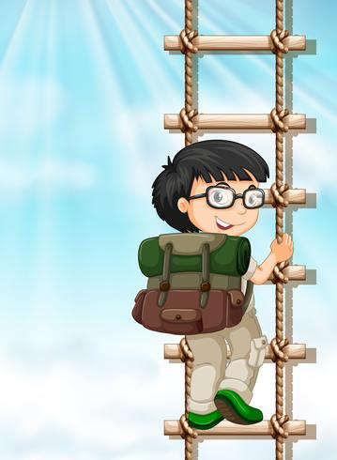

Si te es posible consulta otros libros y comenta el tema con tu familia, seguro les parecerá interesante y podrán decirte algo más.

¡Buen trabajo!

Gracias por tu esfuerzo.

Para saber más:
Lecturas

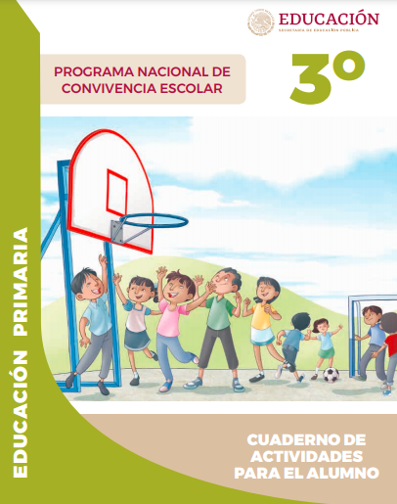
https://www.gob.mx/cms/uploads/attachment/file/533114/3o_Cuaderno_PNCE_2019.pdf

https://www.conaliteg.sep.gob.mx/

